**机械工程基础实验**

**实 验 报 告**



|  |  |
| --- | --- |
| 姓 名： | 刘侃 |
| 学 院： | 机械工程学院 |
| 专 业： | 机械工程 |
| 学 号： | 3220103259 |
| 分 组： | 组10 |

浙江大学机械工程实验教学中心

2024年9月

## 实验一 铁碳合金及常用铸铁的定量金相显微分析实验

### 一、实验目的

1．熟悉室温时碳钢与白口铸铁平衡状态下的显微组织，利用定量分析软件分析其成分-组织之间的关系；

2．了解和鉴别常用铸铁的显微组织特征，利用定量分析软件分析球墨铸铁的球化率，石墨大小，灰口铸铁的石墨长度并进行记录。

### 二、实验原理

铁碳合金是工业上常用的金属材料，Fe－Fe3C 状态图是分析与研究碳钢与白口铸铁的重要工具。所谓碳钢是指含碳量小于 2.11％的铁碳合金；含碳量大于 2.11％的铁碳合金（其中碳全部或绝大部分以渗碳体形式存在）称为白口铸铁。

碳钢与白口铸铁在室温时，其平衡状态下组织中的基本组成相均为铁素体与渗碳体。但是由于含碳量及处理不同，它们的数量、分布及形态有很大不同，因此在金相显微镜下观察不同铁碳合金，显微组织也就有很大差异。以下仅涉及实验中用到的钢种：

1. 亚共析钢的显微组织

含碳量小于0.77％的铁碳合金称为亚共析钢，根据 Fe－Fe3C 状态图可知，其组织是先共析铁素体和珠光体所组成。用4％硝酸酒精溶液浸蚀后，在放大倍数不大（小于400×）的金相显微镜下观察，先共析铁素体呈白亮色，珠光体呈黑色。图 1为45钢的显微组织。



图 1 45钢的显微组织

不同含碳量的亚共析钢的显微组织，差别在于铁素体和珠光体量不同（即白色部分和黑色部分的比例不同），随含碳量的增加，铁素体逐渐减少，珠光体不断增多。可以根据白色和黑色部分的比例，估算出钢的含碳量。

1. 灰铸铁

石墨以片状形态存在的铸铁称为灰铸铁。其基体组织有三种：铁素体、珠光体加铁素体、珠光体。图 2为用 4％硝酸酒精溶液浸蚀后的显微组织（仅仅为观察石墨形态，可抛光后直接观察，不需进行腐蚀）。

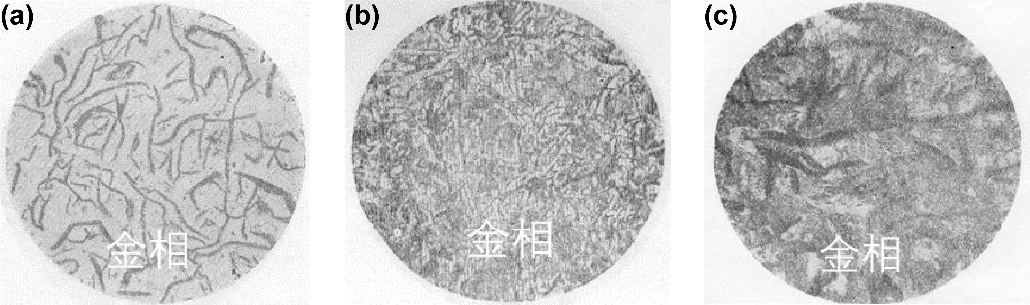

图 2 灰铸铁的显微组织；(a)铁素体基体(b)铁素体加珠光体基体(c)珠光体基体

石墨一般不被腐蚀且较疏松（与金属基体相比），故在金相显微镜下观察为暗黑色的片状。由图可看出，铁素体基体的灰铸铁组织，相当于工业纯铁的组织中分布着片状石墨；珠光体基体灰铸铁的组织相当于含碳量为0.77％共析钢组织中分布着片状石墨；珠光体加铁素体基体的灰铸铁是最常用的灰铸铁，白色的铁素体大多出现在片状石墨周围。

石墨片愈粗大、数量愈多、愈直、两头愈尖，则灰铸铁的性能就愈差。石墨的大小和数量，与碳、硅含量有关。碳、硅含量愈高，则石墨愈粗大；且数量多。通过孕育处理可使石墨片变得细小，这种铸铁称为孕育铸铁或高强度铸铁。片状石墨一般是由液态合金中直接析出；有时也可通过石墨化退火获得。

基体组织的种类，一般可通过调整化学成分和冷却速度来获得。珠光体基体的灰铸铁由液态合金直接浇注获得比较困难，一般通过正火处理来达到。

1. 球墨铸铁

石墨呈球状形态存在的铸铁称为球墨铸铁。球墨铸铁的基体也有三种：铁索体、铁素体加珠光体、珠光体。图 3为铁素体和珠光体基体的球墨铸铁，用4％硝酸酒精溶液浸蚀后的显微组织。图中暗黑色的球即为球状石墨；球状石墨周围的白色部分为铁素体；其余灰黑色部分为珠光体。



图 3 F+P基体的球墨铸铁的显微组织

由于石墨呈球状，它对金属基体的割裂作用较小，不仅使铸铁的强度提高，而且塑性和韧性也有较大改善，其综合机械性能可接近于中碳钢的水平，是诸种铸铁中性能最好者，所以球墨铸铁是一种优质铸铁。但要获得球状石墨较困难，要用专门装备进行处理。它是在浇注前，在一定成分的液态合金中加入一定量的球化剂（常用镁或稀土镁合金）和墨化剂（常用硅铁），使石墨结晶成球状。

球墨铸铁与钢一样，可进行多种热处理，进一步改善和提高性能，故应用广泛，已经代替部分碳钢来制造较重要的零件。球墨铸铁的牌号用“QT”后面加两组数字来表示。前一组三位数表示抗拉强度（单位 MN/m2）；后一组二位数表示延伸率。

### 三、实验内容（含设备、步骤）

实验装置与试样：

1．金相电子显微镜；

2．碳钢和白口铸铁平衡组织、常用铸铁金相试样一套；

3．金相图谱；

4. 计算机辅助定量金相分析系统。

实验步骤：

熟悉NK计算机辅助定量金相显微分析系统的基本使用方法，利用该系统观察和测量金相试样，测出材料（20、45 号钢）的 $α$ 相百分含量，球墨铸铁的球化率，石墨大小，灰口铸铁的石墨长度并进行记录。定量分析步骤如下：

（1）金相摄像：

操作显微镜和金相显微分析系统，记录图片

（2）金相定量分析：

对摄像结果进行评级分析，作为实验结果数据。

**（“一、实验目的，二、实验原理，三、实验内容”合计篇幅限定2页以内）**

### 四、实验结果

抄录多相含量分析、球墨铸铁分析、灰铸铁分析、蠕墨铸铁的评级表格（每种试样各三次），并依此得出最后评级结果。

根据金相试验报告，将实验结果记录于表中

|  |  |  |  |  |  |
| --- | --- | --- | --- | --- | --- |
| 试 样 材 料 | 实验次数 | $α$ 相百分含量  （珠光体） | $β$ 相百分含量  （铁素体） | 理论值（杠杆公式） | 平均值（%） |
| 20 | 1 | 24.24 | 75.76 | $$α:23.82$$ | $$α:24.77$$ $$β:75.23$$ |
| 2 | 22.19 | 77.81 | $$β:76.18$$ |
| 3 | 27.88 | 72.12 |  |
| 45 | 1 | 54.07 | 45.93 | $$α:57.23$$ | $$α:54.45$$ $$β:45.55$$ |
| 2 | 57.22 | 42.78 | $$β:42.77$$ |
| 3 | 52.06 | 47.94 |  |
|  |  | 平均球化率（%） | 球化级别 | 球墨大小、级别 | 备注 |
| QT | 1 | 0.696 | 5级 | 1.64 7级 |  |
| 2 | 0.716 | 4级 | 1.46 8级 |  |
| 3 | 0.713 | 4级 | 1.59 7级 |  |
|  |  | 最长3根石墨平均长度/mm | 石墨长度级别 | 石墨形态、面积百分比（%） | 备注 |
| HT | 1 | 21.867 | 4级 石长18 | 片状（A型）26.24 |  |
|  | 2 | 24.100 | 4级 石长18 | 片状（A型）30.43 |  |
|  | 3 | 25.200 | 3级 石长38 | 片状（A型）32.59 |  |

### 五、思考题

1. 在所观察的铁碳合金的组织中，渗碳体有几种形态（可用组织图样表示）？对材料的性能有什么影响？

有条状、粒状、网状等，如下图

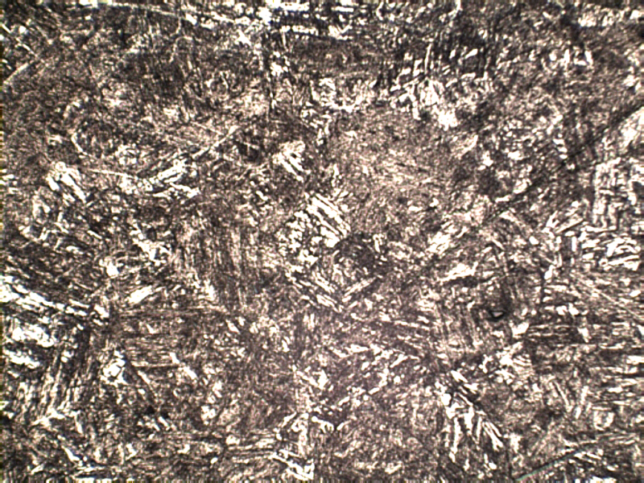

图 4 条状渗碳体

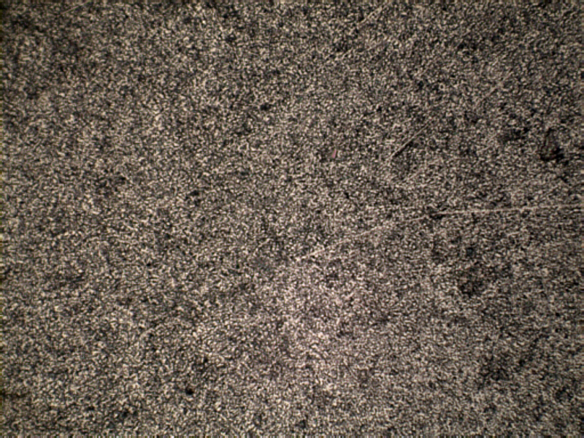

图 5 粒状渗碳体

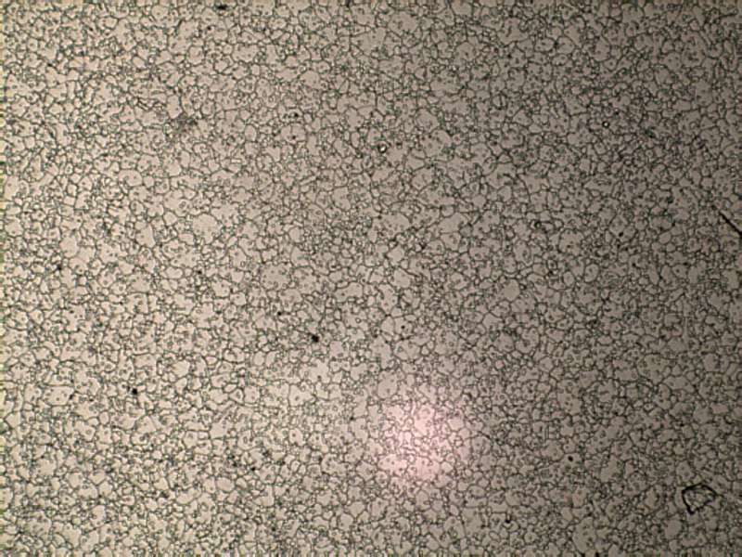

图 6 网状渗碳体

一次渗碳体是在铁—碳合金平衡结晶过程中，具有过共晶成分的合金（过共晶白口铸铁）的液相合金冷却到液相线以下时析出的渗碳体。一次渗碳体是从液相里面直接析出的，呈规则的**长条状或颗粒状**，可以提高过共晶白口铸铁的硬度，但降低强度和韧性，增加脆性。

二次渗碳体是具有共析成分（含碳量）以上的合金（过共析钢、亚共晶白口铸铁、共晶白口铸铁、过共晶白口铸铁）在缓冷到一定程度时，奥氏体中的含碳量达到饱和，继续降温就会沿奥氏体晶界析出**网状渗碳体**。硬度高、强度低，脆性大, 塑性几乎为零，应该尽可能消除。

1. 利用铁碳合金平衡状态图的杠杆定律计算20、45号钢的组织组成物百分含量，与实验结果对照；分析误差产生的原因。

对于20号钢，含碳量0.2%

$$w_{P}=\frac{0.2-0.0218}{0.77-0.0218}=0.2382$$

$$w_{α}=\frac{0.77-0.2}{0.77-0.218}=0.7618$$

对于45号钢，含碳量0.45%

$$w_{P}=\frac{0.45-0.0218}{0.77-0.0218}=0.5723$$

$$w_{α}=\frac{0.77-0.45}{0.77-0.218}=0.4277$$

产生误差的原因：

（1） 试样的组织组成物并非只有珠光体和铁素体，如低碳钢淬火后也可得到板条状马氏体组织，在珠光体边缘铁素体晶界上也可能有少量三次渗碳体。通过二值化来进行二分类的方法是不准确的。

（2）计算机二值化阈值依靠主观判断，照片的对比度和亮度对金相的分类存在干扰，面积的计算存在误差。

（3）根据GB/T 699-2015，20号钢的含碳量为0.17%～0.24%，故试样含碳量并非严格确定为20%，样品实际含碳量值会与通过20%的理论含碳量计算结果存在误差。

（4）铁素体的晶粒大小分布不均匀，不同部位的相含量百分比不同，取样次数少带来误差。

1. 分析灰铸铁、球墨铸铁和可锻铸铁中石墨形状对铸铁性能的影响。

灰铸铁的片状石墨对基体的割裂严重，在石墨尖角处易造成应力集中，使灰铸铁的抗拉强度、塑性和韧性远低于钢，但抗压强度不低于钢。石墨具有补缩作用、易断屑、润滑性好，灰铸铁具有较好的铸造性能和切削加工性。

球墨铸铁的石墨呈球状，对基体的割裂作用不大，也没有应力集中现象，具有较高的抗拉强度和韧性，力学性能较好，其综合性能接近于钢，但铸造性能差。

可锻铸铁的石墨呈团絮状，对基体的割裂作用较小，因此它的力学性能比灰铸铁高，但塑性和韧性一般，故名为可锻，实不可锻，且铸造性能差。

1. 根据测量的结果判别石墨级别的大小，分析球化率对材料的力学性能的影响。

综合多次测量结果，本次实验测量得灰铸铁石墨长度级别为4级，球墨铸铁球化级别为4级，球墨大小级别为7级。

石墨呈球状，对基体的削弱作用小，无明显的尖端应力集中，基体强度利用率高。在其他条件相同时，球墨铸铁球化率越高，力学性能越好，抗拉强度、疲劳强度和屈服强度会提高，具有一定的塑性和韧性。

## 实验二 钢经热处理后不平衡组织的显微分析实验

### 一、实验目的

1. 观察碳钢经不同热处理后的显微组织，深入理解热处理工艺对钢组织与性能的影响。
2. 熟悉碳钢的几种典型不平衡组织的形态与特征。
3. 观察高速钢的显微组织的特征。

### 二、实验原理

（1）碳钢退火的组织

碳钢经退火后的组织是接近平衡状态下的组织，这在实验四已观察过。但过共析钢经球化退火后获得球化体组织（F+颗粒状Fe3C），即二次渗碳体和珠光体中的渗碳体都将呈颗粒状。图 7为T10钢经球化退火后，用 4％硝酸酒精溶液浸蚀后的显微组织。图中白色基体为铁素体；白色的颗粒为渗碳体，渗碳体外面黑色的线为铁素体和渗碳体的相界线（被浸蚀呈黑色）。

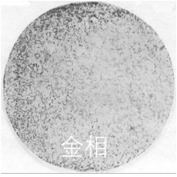

图 7 T10钢球化退火后的显微组织

（2）索氏体（S）与屈氏体（T）的显微组织

索氏体和屈氏体均为铁素体与片状渗碳体的机械混合物。索氏体的层片比珠光体细密，故要放大700倍以上才能分辨层片组织。一般金相显微镜的放大倍数下分辨不清，只能观察到黑色形态。图 9为 45 钢经正火处理后，用 4％硝酸酒精溶液浸蚀后的显微组织（F＋S）。该组织与图 8相比较，其晶粒较细（因冷速较大）；其中白色的不规则多边形均为铁素体；图 8中暗黑色部分为珠光体，而图 9中黑色部分为索氏体。



图 8 共析钢的显微组织

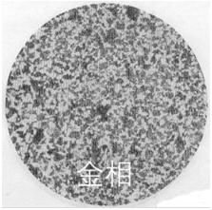

图 9 45钢正火后的显微组织

屈氏体的层片比索氏体更细密，在一般的金相显微镜下也无法分辨，只有在电子显微镜下才能分辨其中的层片。

（3）淬火马氏体的组织形貌

淬火马氏体的形态，根据马氏体中含碳量的不同有板条状马氏体和针（或片）状马氏体两种。

图 10为20钢 950℃加热水淬后，用 4％硝酸酒精溶液侵蚀后的板条状马氏体的显微组织。由图看出，其组织形态是尺寸较小的马氏体条平行排列成马氏体束，各马氏体面之间的位向差较大。每束马氏体的平面形状象板状，故称板条状马氏体。



图 10 板条状马氏体组织

### 三、实验内容（含设备、步骤）

实验装置与试样：

1．金相电子显微镜；

2．金相图谱；

3．金相试样一套

实验步骤：

1．领取金相试样一套；

2．在金相电子显微镜下仔细观察各个试样的显微组织特征；

3．在电脑中截取序号为 XD14、XD15、XD17、XD25、XD26、XD33 的显微组织示意图，并

用引线标注出组成物名称。

**（“一、实验目的、二、实验原理、三、实验内容”合计篇幅限定2页以内）**

### 四、实验结果

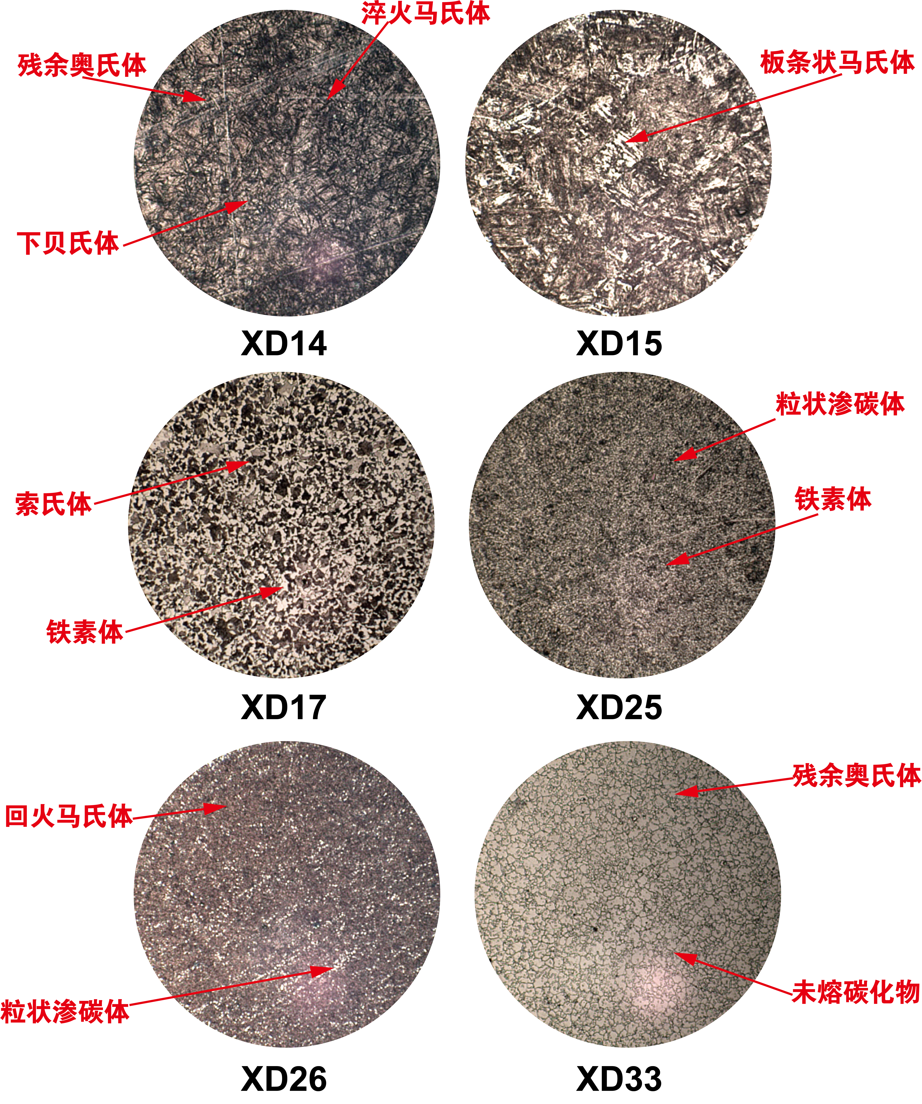1．观察各个试样的显微组织特征，画出下列序号为主的显微组织示意图，并用引线标注出组成物名称和观察倍率。（观察倍率均为×200）

2．观察金相组织，在表中写出以下材料热处理后的组织组成物

|  |  |  |  |  |  |
| --- | --- | --- | --- | --- | --- |
| 序 号 | 图谱对照号 | 试样材料 | 热 处 理 工 艺 | 浸蚀剂 | 显 微 组 织 |
| XD25 | Ⅱ-10 | T10 | 球化退火 |  | 球化组织（粒状渗碳体+铁素体） |
| XD17 | Ⅱ-03 | 45 | 正火 |  | 铁素体+索氏体 |
| XD13 | Ⅱ-08 | T8 | 400℃等温水淬 | 4％ | 上贝氏体+板条状马氏体+残余奥氏体 |
| XD14 | Ⅱ-09 | T8 | 300℃等温水淬 |  | 下贝氏体+板条状马氏体+残余奥氏体 |
| XD15 | Ⅱ-02 | 20 | 淬火 | 硝 | 板条状马氏体 |
|  | Ⅱ-12 | T12 | 高温淬火 | 酸 | 淬火针状马氏体+残余奥氏体 |
| XD27 | Ⅱ-13 | T12 | 高温淬火+低温回火 | 酒 | 回火马氏体+残余奥氏体 |
| XD26 | Ⅱ-11 | T12 | 淬火+低温回火 | 精 | 回火马氏体+少量残余奥氏体+渗碳体 |
| XD39 | Ⅱ-14 | 20 | 渗碳后缓冷 | 液 | 表层：珠光体+网状渗碳体；中间：珠光体；里层：珠光体+铁素体 |
| XD31 | Ⅲ-04 | W18 Cr4V | 铸态 |  | 屈氏体+马氏体+莱氏体 |
| XD32 | Ⅲ-05 | W18 Cr4V | 锻造+退火 |  | 索氏体+碳化物 |
| XD33 | Ⅲ-06 | W18 Cr4V | 淬火 |  | 隐晶马氏体+残余奥氏体+碳化物 |
| XD34 | Ⅲ-07 | W18 Cr4V | 淬火+三次560℃回火 |  | 回火马氏体+碳化物+少量残余奥氏体 |

### 五、思考题

1. 分析45钢分别进行完全退火、正火、淬火与调质处理后的组织及性能。根据实验结果，若发现45钢淬火后硬度偏低（与正常淬火后，45钢应有的硬度相比），如何根据显微组织来判别其硬度偏低的原因？

45钢淬火后的显微组织为马氏体及残余奥氏体，其中马氏体为浅灰色的板条状或针状，残余奥氏体为白色部分。由于奥氏体硬度比片状马氏体硬度低，可以将显微组织的马氏体比例与正常淬火的显微组织比例对比，若马氏体比例明显偏低，则硬度会不足。

硬度偏低的原因可能是45钢加热温度偏低出现块状铁素体，或保温时间不足出现条状铁素体组织。组织中奥氏体的碳和合金元素含量不够，甚至组织中还残存着未转变的珠光体或未溶铁素体， 45钢淬火后没有完全转变成马氏体，导致硬度达不到要求。

|  |  |  |
| --- | --- | --- |
| 热处理 | 组织 | 性能 |
| 完全退火 | 珠光体和铁素体 | 硬度降低，塑性、韧性明显提高 |
| 正火 | 珠光体和铁素体（珠光体组织更细，强度和硬度更高） | 强度、韧性、硬度和切削性能提高 |
| 淬火 | 马氏体（板条+针状）和残余奥氏体 | 硬度高，塑性、韧性差 |
| 调质处理 | 回火索氏体 | 具有良好的综合力学性能 |

1. 比较表中序号XD26、XD27试样T12的显微组织，分析产生的原因及性能上的差别。

XD26试样为T12钢760℃加热水冷+180℃回火，得到的组织为回火马氏体和渗碳体；XD27试样为T10钢1000℃加热水冷+180℃回火，得到的组织为回火马氏体和残余奥氏体

XD26:T12钢经760℃加热，温度在 $A_{ccm}$ 以下， $A_{c1}$ 以上，珠光体不完全转换成奥氏体，渗碳体不会全部溶入奥氏体，部分最终以粒状渗碳体存在，这样得到的奥氏体晶粒更为细小，最终钢的耐磨性可明显提高，硬度也较高。

XD27:T12钢经1000℃加热，温度超过了T12钢的 $A_{ccm}$，使其完全奥氏体化，导致渗碳体消失，奥氏体晶粒粗化，淬火后得到粗大针状马氏体,残余奥氏体量增多，硬度和耐磨性降低，脆性增大。